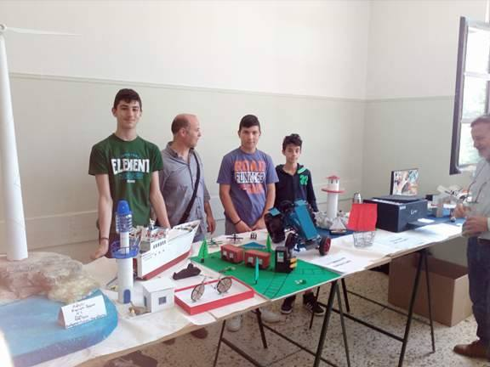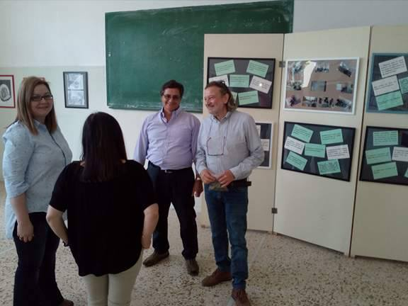Έκθεση Σχολικών Δραστηριοτήτων πραγματοποιήθηκε το κτίριο του παλαιού 1ου Λυκείου. Για πρώτη φορά συναντήθηκαν και εκτέθηκαν στο κοινό έργα των μαθητών και εκπαιδευτικών της Δ/θμιας και Π/θμιας Εκπ/σης που κατασκευάστηκαν στα πλαίσια των Προγραμμάτων, της τεχνολογίας καθώς και των Ερευνητικών Εργασιών της φετινής σχολικής χρονιάς. Η ποιότητα και η ποσότητα των έργων εξέπληξαν ευχάριστα τους επισκέπτες που μπόρεσαν να δουν από κοντά δημιουργίες φτιαγμένες με πολλή φαντασία και ευρηματικότητα από τους μικρούς μαθητές των Νηπιαγωγείων και των Δημοτικών μέχρι και τους μεγαλύτερους των Γυμνασίων και Λυκείων. Οι μαθητές ένιωσαν και αυτοί με τη σειρά τους μεγάλη ικανοποίηση που τα έργα τους βγήκαν έξω από τα στενά όρια των σχολείων τους ενώ συγχρόνως είχαν την ευκαιρία να πάρουν μέρος σε βιωματικό παιχνίδι σχετικό με την Κλιματική αλλαγή και το Περιβάλλον που διαδραματίστηκε στο προαύλιο του σχολείου, εν όψει του 1ου Πανελλήνιου συνέδριου που θα πραγματοποιηθεί στην Καρδίτσα στις 9 και 10 Ιουνίου. Οι νικητήριες ομάδες που συγκέντρωσαν και τους περισσότερους βαθμούς στο παιχνίδι ήταν το Γυμνάσιο – Λ.Τ. Μητρόπολης (Δ/θμιας Εκπ/σης) και το 4ο Δημοτικό σχολείο (Π/θμιας Εκπ/σης) όπου θα λάβουν και βραβεία με χορηγία της ΠΕΔ.

Στην έκθεση εκτός από πλήθος μαθητών της Καρδίτσας παρευρέθησαν και φοιτητές της Αβερόφειου Γεωργικής Σχολής Λάρισας, εκπαιδευτικοί όλων των βαθμίδων, γονείς καθώς και ο Δήμαρχος Καρδίτσας κος Φώτης Αλεξάκος, ο Δήμαρχος Μουζακίου και Πρόεδρος της ΠΕΔ κος Γεώργιος Κωτσός, ο Δ/ντής Δ/θμιας Εκπ/σης κος Μιχάλης Παπανούσκας, η Δ/ντρια Π/θμιας Εκπ/σης κα Ευθυμία Μητσιάδη και Σχολικοί Σύμβουλοι.

Τα σχολεία της Δ/θμιας που συμμετείχαν στην έκθεση ήταν:

Γυμνάσια: 1ο , 2ο, 4ο , 6ο Καρδίτσας, Μητρόπολης, Λεονταρίου και το Ειδικό Επαγγελματικό Σοφάδων

Λύκεια: 2ο , 3ο , 5ο , 1ο και 2ο ΕΠΑ.Λ. Καρδίτσας, ΓΕΛ Μουζακίου.

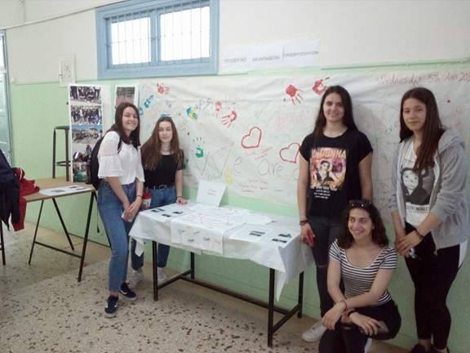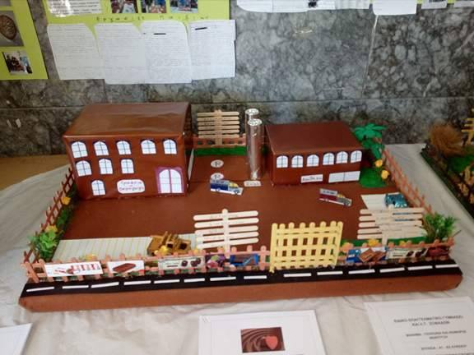

Την διοργάνωση της έκθεσης ανέλαβαν οι Δ/νσεις Δ/θμιας και Π/θμιας Εκπ/σης Καρδίτσας με την υποστήριξη του Δήμου Καρδίτσας τον οποίο ευχαριστούμε θερμά για τις υπηρεσίες που προσέφεραν. Θερμές ευχαριστίες και σε όλους τους φορείς που συνεργάστηκαν για την πραγματοποίηση του Βιωματικού παιχνιδιού για την Κλιματική Αλλαγή και ήταν οι εξής:

ΚΠΕ Μουζακίου

Δήμος Καρδίτσας (Τμήμα Περιβάλλοντος)

Ελληνικός Γεωργικός Οργανισμός «Δήμητρα» Νομού Καρδίτσας Εργαστηριακό Κέντρο Φυσικών Επιστημών Καρδίτσας Περιβαλλοντική Αναπτυξιακή Δυτικής Θεσσαλίας (ΠΑ.ΔΥ.Θ)

Σύλλογος Ελευθέρων Επαγγελματιών Διπλωματούχων Μηχανικών Νομού Καρδίτσας Τμήμα Δασοπονίας και Διαχείρισης Φυσικού Περιβάλλοντος του ΤΕΙ Θεσσαλίας – Παράρτημα Καρδίτσας.

